NOTAS DE GESTIÓN ADMINISTRATIVA

1. Introducción:
El Patronato de Bomberos es un organismo Público descentralizado dentro de un marco legal, cuya actividad principal es salvaguardar vidas, fomentar la cultura de la prevención hacia la ciudadanía, combate de incendios entre otras actividades. También es importante mencionar que nuestra institución tiene ingresos propios por servicios que presta como inspecciones, capacitaciones, servicios de unidades entre otras actividades.

2. Describir el panorama Económico y Financiero:
Se realizan en base a las Normas de Información Financiera que resultan aplicables a las entidades no lucrativas, así mismo se contemplan reglas de presentación y relevación aplicables a las entidades con fines no lucrativos.

3. Autorización e Historia:
a) Fecha de creación del ente.
14 de Febrero de 1989 según Diario Oficial Del Gobierno Del Estado de Guanajuato.

b) Principales cambios en su estructura (interna históricamente)
Esta Institución se ha preocupado siempre estar a la vanguardia en cuanto equipo, instalaciones y personal altamente capacitado para ofrecer un mejor servicio y garantizar la seguridad de la ciudadanía.

4. Organización y Objeto Social:
a) Objeto social
Combate de Fenómenos naturales y perturbadores.

b) Principal actividad.
Actividades Asistenciales

c) Ejercicio fiscal.
01 de Enero de 2017 al 31 de Diciembre de 2017.
d) Régimen jurídico.
Personas Morales con Fines no Lucrativos
e) Consideraciones fiscales del ente:
No es acreedor del ISR y IETU

f) Estructura organizacional básica.
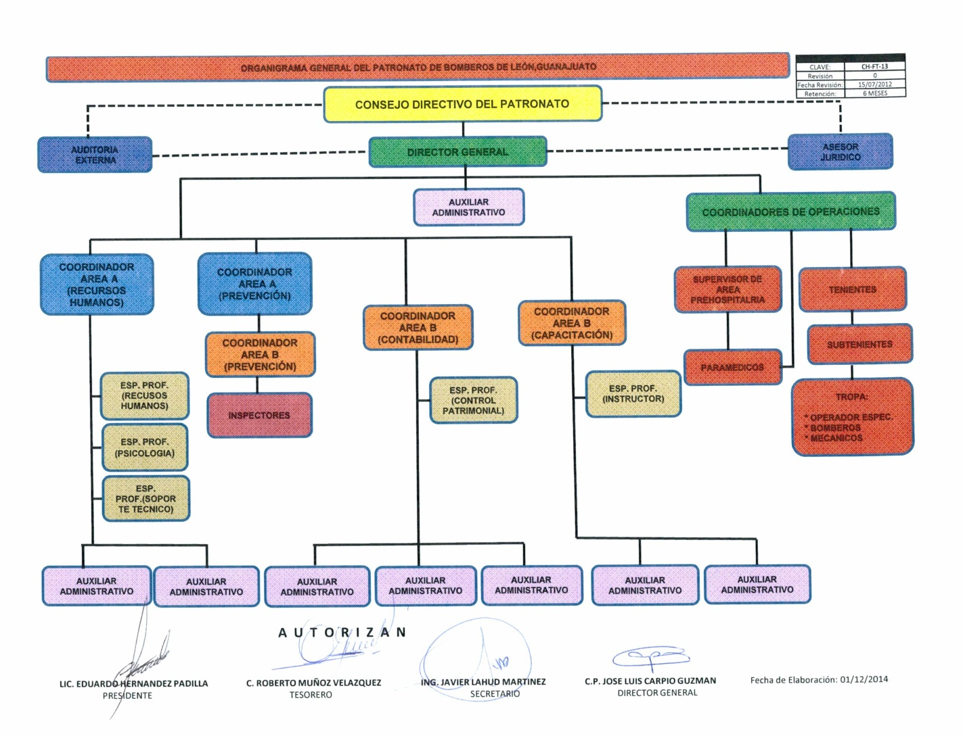

g) Fideicomisos, mandatos y análogos de los cuales es fideicomitente o fiduciario.
No aplica

5. Bases de Preparación de los Estados Financieros:
a) Si se ha observado la normatividad emitida por el CONAC y las disposiciones legales aplicables.
Se tiene un avance del 80% en los Lineamientos de Contabilidad Gubernamental.

b) La normatividad aplicada para el reconocimiento, valuación y revelación de los diferentes rubros de la información financiera, así como las bases de medición utilizadas para la elaboración de los estados financieros; por ejemplo: costo histórico, valor de realización, valor razonable, valor de recuperación o cualquier otro método empleado y los criterios de aplicación de los mismos.
Se tiene un avance del 80% en los Lineamientos de Contabilidad Gubernamental

c) Postulados básicos.
Se tiene un avance del 80% en los Lineamientos de Contabilidad Gubernamental

d) Normatividad supletoria.
Se tiene un avance del 80% en los Lineamientos de Contabilidad Gubernamental

e) Para las entidades que por primera vez estén implementando la base devengado de acuerdo a la Ley de Contabilidad, deberán:
‐ Se tiene un avance del 80% en los Lineamientos de Contabilidad Gubernamental

6. Políticas de Contabilidad Significativas:
a) Actualización:
Se tiene un avance del 80% en los Lineamientos de Contabilidad Gubernamental

b) Informar sobre la realización de operaciones en el extranjero y de sus efectos en la información financiera gubernamental:
No aplica

c) Método de valuación de la inversión en acciones de Compañías subsidiarias no consolidadas y asociadas:
No aplica

d) Sistema y método de valuación de inventarios y costo de lo vendido:
No aplica

e) Beneficios a empleados:
No aplica

f) Provisiones:
No aplica

g) Reservas:
No aplica

h) Cambios en políticas contables y corrección de errores junto con la revelación de los efectos que se tendrá en la información financiera del ente público, ya sea retrospectivos o prospectivos:
No aplica

i) Reclasificaciones:
No aplica

j) Depuración y cancelación de saldos:
No aplica

7. Posición en Moneda Extranjera y Protección por Riesgo Cambiario:
a) Activos en moneda extranjera:
No aplica

b) Pasivos en moneda extranjera:
No aplica
c) Posición en moneda extranjera:
No aplica

d) Tipo de cambio:
No aplica
e) Equivalente en moneda nacional:
No aplica
Lo anterior por cada tipo de moneda extranjera que se encuentre en los rubros de activo y pasivo.
Adicionalmente se informará sobre los métodos de protección de riesgo por variaciones en el tipo de cambio.

8. Reporte Analítico del Activo:
a) Vida útil o porcentajes de depreciación, deterioro o amortización utilizados en los diferentes tipos de activos:
En proceso de aplicar
b) Cambios en el porcentaje de depreciación o valor residual de los activos:
En proceso de aplicar
c) Importe de los gastos capitalizados en el ejercicio, tanto financieros como de investigación y desarrollo:
No aplica

d) Riegos por tipo de cambio o tipo de interés de las inversiones financieras:
No aplica
e) Valor activado en el ejercicio de los bienes construidos por la entidad:
No aplica
f) Otras circunstancias de carácter significativo que afecten el activo, tales como bienes en garantía, señalados en embargos, litigios, títulos de inversiones entregados en garantías, baja significativa del valor de inversiones financieras, etc.:
No aplica

g) Desmantelamiento de Activos, procedimientos, implicaciones, efectos contables:
No aplica

h) Administración de activos; planeación con el objetivo de que el ente los utilice de manera más efectiva:
No aplica
Adicionalmente, se deben incluir las explicaciones de las principales variaciones en el activo, en cuadros comparativos como sigue:

a) Inversiones en valores:
No aplica

b) Patrimonio de Organismos descentralizados de Control Presupuestario Indirecto:
No aplica

c) Inversiones en empresas de participación mayoritaria:
No aplica

d) Inversiones en empresas de participación minoritaria:
No aplica
e) Patrimonio de organismos descentralizados de control presupuestario directo, según corresponda:
No aplica
9. Fideicomisos, Mandatos y Análogos:
a) Por ramo administrativo que los reporta:
No aplica

b) Enlistar los de mayor monto de disponibilidad, relacionando aquéllos que conforman el 80% de las disponibilidades:
No aplica

10. Reporte de la Recaudación:
a) Análisis del comportamiento de la recaudación correspondiente al ente público o cualquier tipo de ingreso, de forma separada los ingresos locales de los federales:
CUENTA | Descripción | MONTO
93000000 | SUBSIDIOS Y SUBVENCIONES PATRONATO DE BOMBEROS | 46´373,308.07
71100000 | capacitación | 2´502,343.80
71200000 | prevención | 4´026,100.20
71300000 | servicios de unidades | 220,000.00
71400000 | otros | 55,000.00
71700000 | PRODUCTOS FINANCIEROS | 9,000.00
 | TOTAL | 53,185,752.07

b) Proyección de la recaudación e ingresos en el mediano plazo:
No aplica
11. Información sobre la Deuda y el Reporte Analítico de la Deuda:
a) Utilizar al menos los siguientes indicadores: deuda respecto al PIB y deuda respecto a la recaudación tomando, como mínimo, un período igual o menor a 5 años.
No aplica
b) Información de manera agrupada por tipo de valor gubernamental o instrumento financiero en la que se considere intereses, comisiones, tasa, perfil de vencimiento y otros gastos de la deuda.
No aplica
* Se anexará la información en las notas de desglose.
12. Calificaciones otorgadas:
Informar, tanto del ente público como cualquier transacción realizada, que haya sido sujeta a una calificación crediticia:
No aplica

13. Proceso de Mejora:
Se informará de:
a) Principales Políticas de control interno:
En Proceso se tiene un avance del 90%
b) Medidas de desempeño financiero, metas y alcance:
Son los que se informa en el PBR del ejercicio 2017.

14. Información por Segmentos:
Cuando se considere necesario se podrá revelar la información financiera de manera segmentada debido a la diversidad de las actividades y operaciones que realizan los entes públicos, ya que la misma proporciona información acerca de las diferentes actividades operativas en las cuales participa, de los productos o servicios que maneja, de las diferentes áreas geográficas, de los grupos homogéneos con el objetivo de entender el desempeño del ente, evaluar mejor los riesgos y beneficios del mismo; y entenderlo como un todo y sus partes integrantes.
Consecuentemente, esta información contribuye al análisis más preciso de la situación financiera, grados y fuentes de riesgo y crecimiento potencial de negocio.
Nada que manifestar
15. Eventos Posteriores al Cierre:
El ente público informará el efecto en sus estados financieros de aquellos hechos ocurridos en el período posterior al que informa, que proporcionan mayor evidencia sobre eventos que le afectan económicamente y que no se conocían a la fecha de cierre.
Nada que manifestar

16. Partes Relacionadas:
Se debe establecer por escrito que no existen partes relacionadas que pudieran ejercer influencia significativa sobre la toma de decisiones financieras y operativas:
No aplica

17. Responsabilidad sobre la presentación razonable de los Estados Financieros:
Los Estados Financieros deberán estar rubricados en cada página de los mismos e incluir al final la siguiente leyenda:

“Bajo protesta de decir verdad declaramos que los Estados Financieros y sus notas, son razonablemente correctos y son responsabilidad del emisor.”

________________________ | _____________________ | _________________________
PRESIDENTE ING. FRANCISCO NICOLÁS ESCOBAR TOVAR | DIRECTOR GENERAL JOSÉ LUIS CARPIO GUZMÁN | TESORERO C. P. JUAN MANUEL ÁLVAREZ HERNÁNDEZ

